***Рисование***

***«Украшение блюдца»***

***(гжель)***

***Знакомить с многообразием гжельских изделий.***

***Учить видеть красоту гжельской росписи.***

***Учить рисовать гжельские узоры, составлять композицию на круге.***

***Воспитывать умение восхищаться своими работами.***

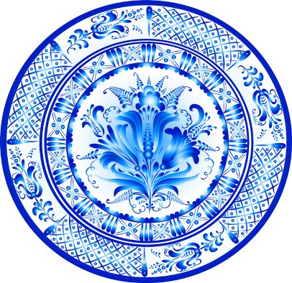



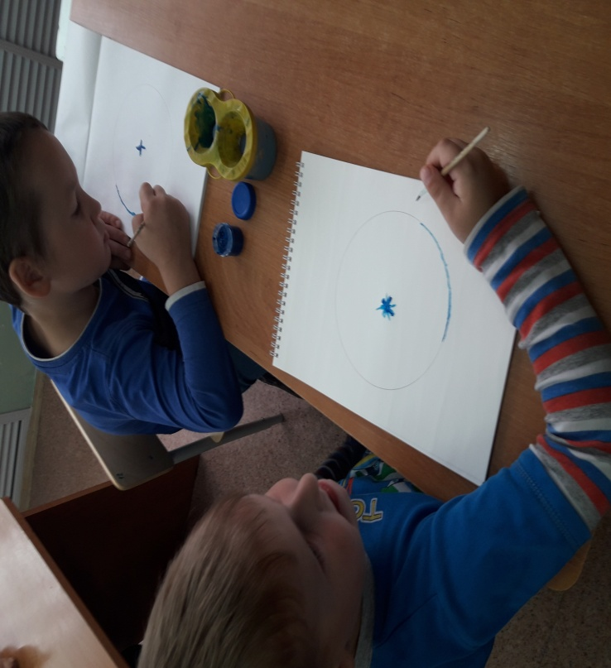 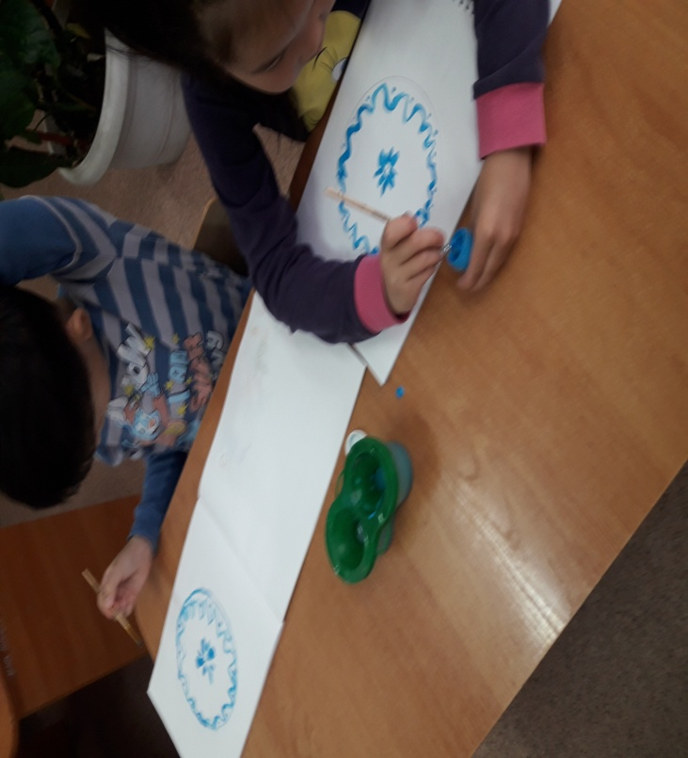

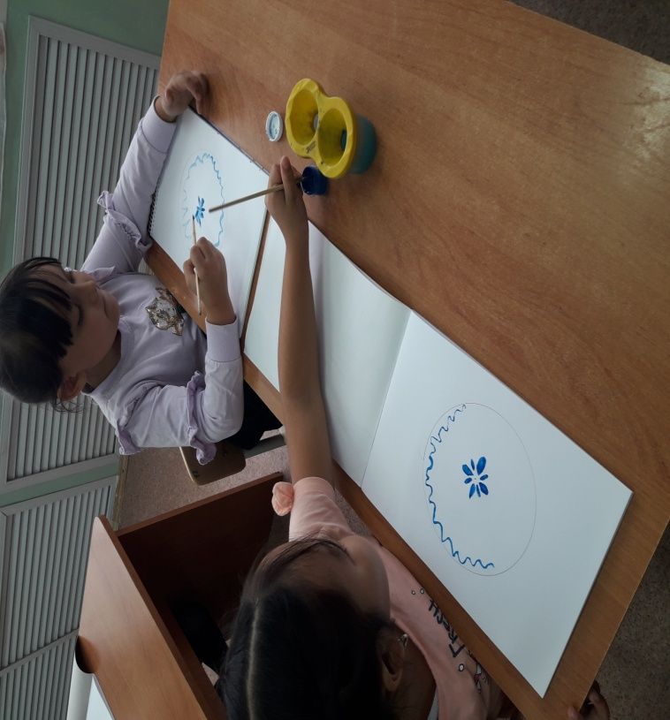 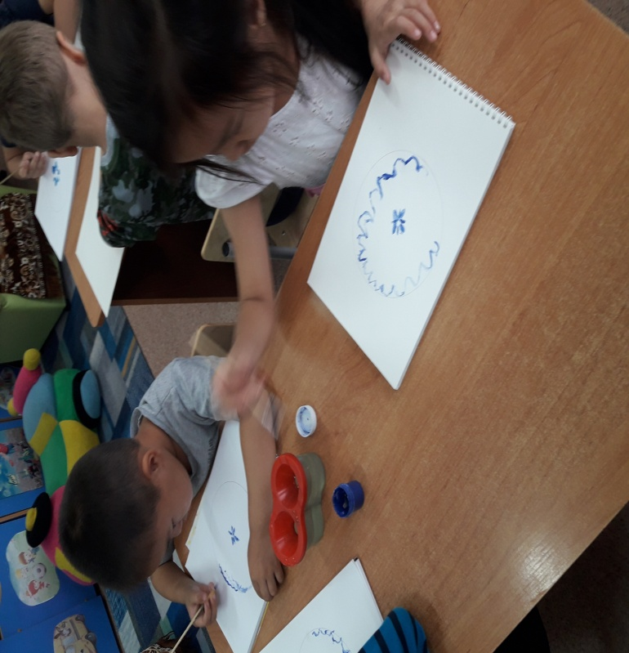





***Наше творчество***



